Министерство науки и высшего образования

Российской федерации

Федеральное государственное бюджетное

Образовательное учреждение высшего образования

«Новосибирский Государственный Технический Университет»

Кафедра теоретической и прикладной информатики

Лабораторная работа №1

«Командный интерфейс Linux»

Факультет: прикладной информатики и информатики

Группа: ПМИ-12

Студенты: Михайловский М.А.

Швадченко А.В.

Преподаватели: Кобылянский В.Г.

Филиппова Е.В.

Новосибирск, 2023

1. Цель работы:

Основным интерфейсом для любой операционной системы (ОС) является командный интерфейс, представленный набором команд. Количество команд ОС может быть достаточно большим, каждая команда реализует одно действие над заданным ресурсом, а основным устройством управления при этом является клавиатура. Графический интерфейс является надстройкой над командным интерфейсом, т.е. любое действие, заданное мышью, выполняется с помощью соответствующей команды ОС.

Командный интерфейс требует от пользователя более глубоких знаний устройства компьютера и ОС, поэтому он прежде всего предназначен для применения IT-специалистами. Целью лабораторной работы является приобретение практических навыков работы с интерфейсом командной строки ОС Linux.

1. Выполнение работы:
2. Выполнили вход в систему

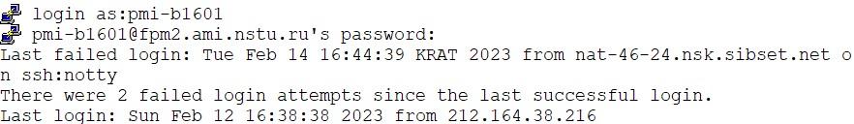

1. Определили полное имя домашнего каталога с помощью команды **pwd**

D:\Study\Лабораторные работы\Операционные системы\Лабораторная работа №1\1.2.png

1. При помощи команд **mkdir** и **touch** построили иерархическую структуру файловой системы, показанной на рисунке 1. Команда **mkdir имя_каталога** создаёт каталог, команда **touch [-опции] имя_файла** создаёт пустой файл
2. Перешли в каталог trash_01 с помощью команды **cd [имя_каталога]**

D:\Study\Лабораторные работы\Операционные системы\Лабораторная работа №1\1.4.png

1. Посмотрели содержимое каталога trash_01, используя команду **ls –l**, где **l –** опция для получения подробной информации о файлах и каталогах

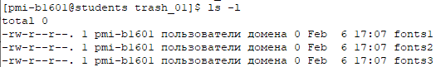

1. Проверили существование файла unix в корневом каталоге с помощью команды **find начальная_точка_поиска [-опции]**

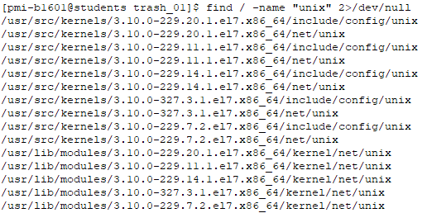

1. Проверили существование подкаталога cron в каталоге /var/spool при помощи команды **find начальная_точка_поиска [-опции]**

D:\Study\Лабораторные работы\Операционные системы\Лабораторная работа №1\1.7.png

1. Просмотрели содержимое в нашем домашнем каталоге при помощи команды **ls –l**

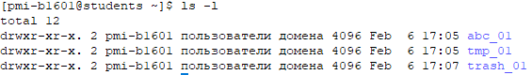

1. При помощи команды **cat имя_файла** создали файл abc1 и записали в него информацию

D:\Study\Лабораторные работы\Операционные системы\Лабораторная работа №1\1.9.png

1. Выполнили все примеры из 2.3

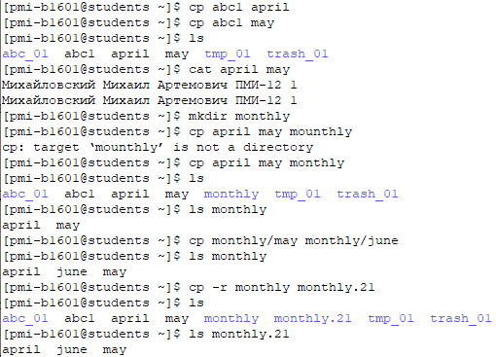

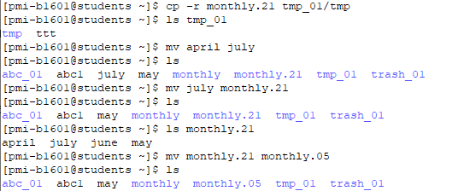

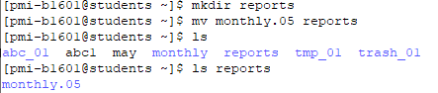

D:\Study\Лабораторные работы\Операционные системы\Лабораторная работа №1\1.10.4.png

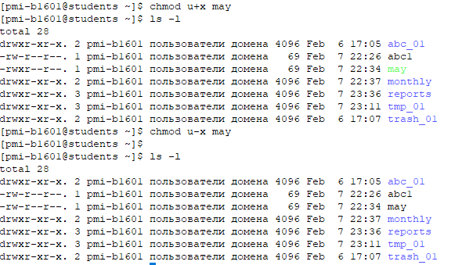

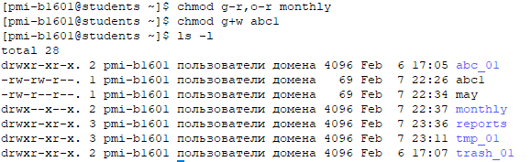

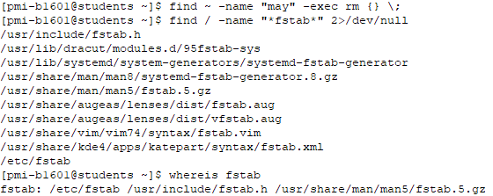

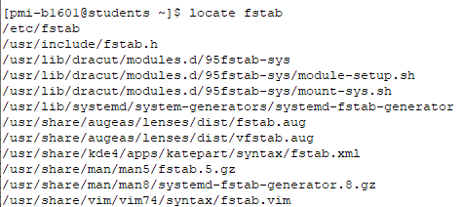

11-12. Создаем и удаляем три каталога с помощью команд **mkdir имя_каталога1 [имя_каталога2...]** и команды **rm –rf** соответственно

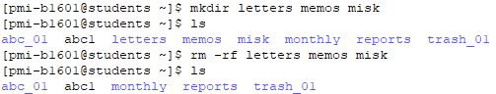

13. Удаляем каталог командой **rm**. Без использования опции **–rf** удалить каталогнельзя, так как эта команда предназначена для удаления файлов

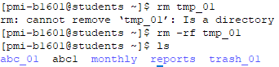

14. Просмотр каталога с его подкаталогами. С помощью команды **man команда** узнали необходимую опцию для команды **ls [-опции] [путь],** чтобы посмотреть каталог с его подкаталогами

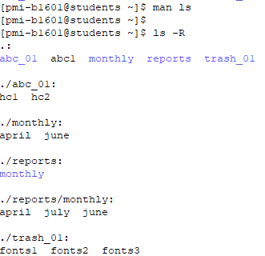

15. Просмотр с сортировкой по времени модификации. С помощью команды **man команда** определили набор опций команды **ls [-опции] [путь]**. С помощью команды **alias новое_имя=”команда”** задали псевдоним **1_01** команде **ls -lt**

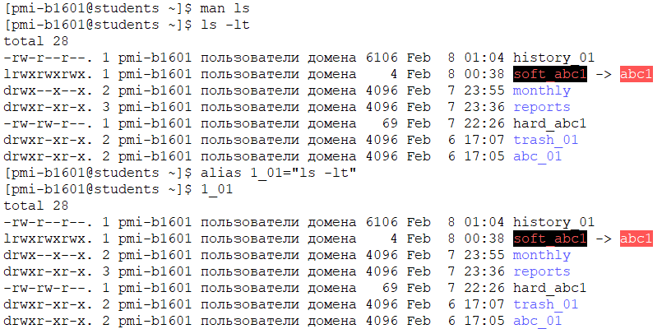

16. Определили типы команд с помощью команды **type команда**

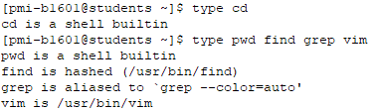

17. При помощи конвейера команд определили количество пользователей на сервере. Команда **who** выводит список активных пользователей, команда **wc -l** выводит число строк в файле. Разделитель команд “|” нужен для того, чтобы выходные данные команды **who** были поданы на вход команды **wc -l**

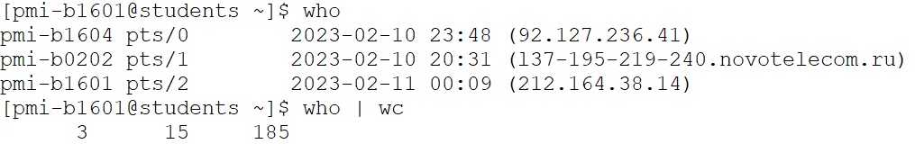

D:\Study\Лабораторные работы\Операционные системы\Лабораторная работа №1\1.17.png

18. Получили информацию об оборудовании и операционной системе сервера. С помощью команды **cat /proc/cpuinfo** и команды **lscpu** получили сведения о процессоре. Первая команда содержит подробную информацию об отдельных ядрах CPU, а вторая команда выводит информацию об аппаратном обеспечении CPU в удобном для пользователя формате. С помощью команды **cat /proc/meminfo** получили сведения о параметрах памяти, а с помощью команды **uname** сведения о версии ОС, **uname –m** сведения об архитектуре, **uname –r** сведения о версии ядра

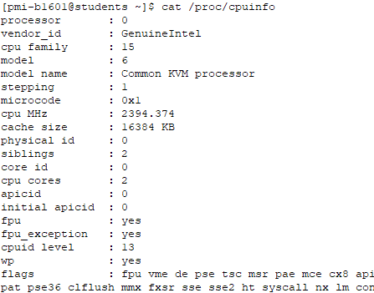 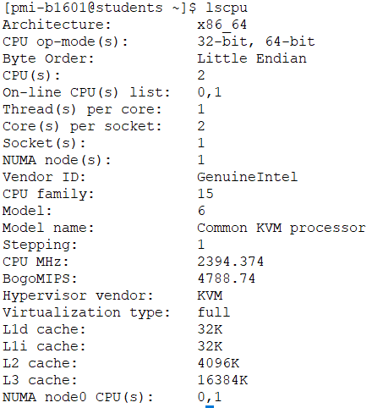

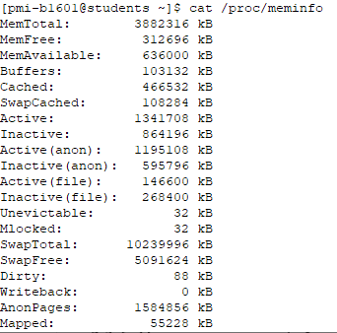

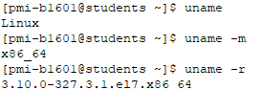

19 – 20. Создали жесткую и мягкую ссылки и проверили их работу

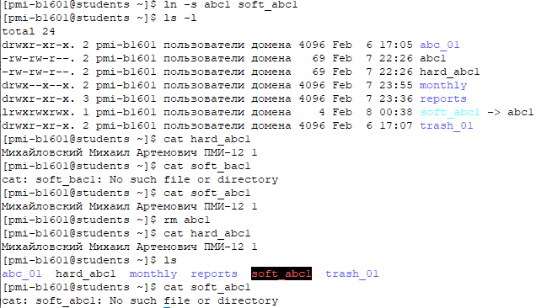

21. Выполнили модификацию команды из буфера команд

D:\Study\Лабораторные работы\Операционные системы\Лабораторная работа №1\1.21.png

22. Сохранили историю команд в файле history_01

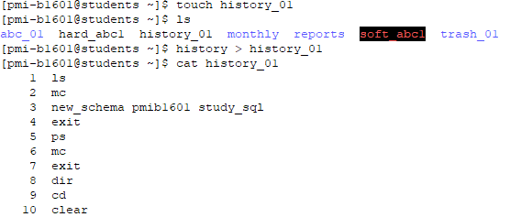

1. Выводы по работе

В ходе работы приобрели практические навыки работы с командным интерфейсом ОС Linux, а также проработали контрольные вопросы по теме.